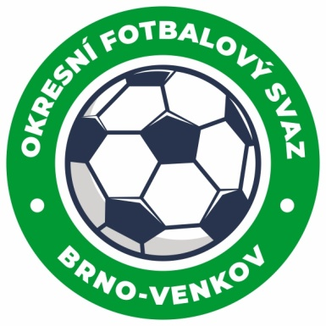
Fotbalová asociace České republiky
Okresní fotbalový svaz Brno – venkov
Vídeňská 9, 639 00 BRNO
mobil: 732 210 467
E-mail: brno-venkov@fotbal.cz
http://www.fotbalbrno-venkov.cz/

NOMINAČNÍ LISTINA
žákovských výběrů OFS Brno – venkov
Akce: Mezinárodní turnaj výběrů OFS hala
Místo konání: Sportovní hala Bohunice, Neužilova 201/35 Brno Bohunice

Místo, datum a čas srazu: Sportovní hala Bohunice, Neužilova 201/35 Brno
Bohunice,2.12.2023 ,8:45

Ukončení akce: 2.12.2023 16:00

Nominační listina hráčů U11(2013 a mladší)

Novák Maxim Rosice
Eisenwort Marek Rosice
Soustružníková Adriana Rosice
Němec Michael Ivančice
Leskour Štěpán Ivančice
Dospíšil Matěj Tišnov
Krakulín Filip Tišnov
Konečný Tomáš Tišnov
Štarha Matias Šlapanice
Banďouch Alex Blučina/Měnín
Grossmann Jan RAFK

Náhradníci:
Cibulka František Rajhradice
Zámečník Jan Blučina
Kokeš Patrik Šlapanice
Velička Adam Tišnov
Matyáš Adam Tišnov

Za účast hráčů na srazu odpovídají mateřské oddíly.

V případě neomluvené neúčasti nominovaných hráčů se klub vystavuje postihu dle článku 17 bod 3 RFS!
Nominovaní hráči si sebou vezmou obuv do haly a věci osobní hygieny!!!
Omluvy telefonicky na číslo: 702 164 364 – Petr Soustružník
Omluvy písemně na email: soustruznik.gtmofs@post.cz

V Brně: 24.11.2023
Petr Soustružník Jan Zycháček
předseda KM OFS Brno-venkov předseda VV OFS Brno-venkov

Za správnost: Libor Charvát
sekretář OFS Brno-venkov

